**প্রথমে সফটওয়্যারে সফলভাবে লগ ইন করতে হবেঃ-**

**সকল অর্থ বছর দেখার করার জন্য নিচের ধাপ গুলো অনুসরন করিঃ-**

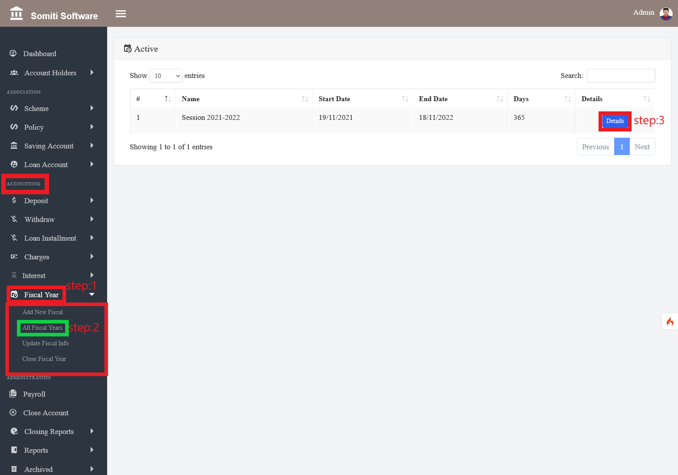

**ধাপঃ-১**

**অ্যাকাউন্টিং থেকে অর্থ বছর অপশন সিলেক্ট করুন।**

**ধাপঃ-২**

**অর্থ বছর সেকশন এ ক্লিক করার পর একটি নতুন লিস্ট দেখাবে সেখান থেকে সকল অর্থ বছর সেকশন এ ক্লিক করুন।**

**ধাপঃ৩**

**সেকশনে ক্লিক করার পর সকল অর্থ বছর দেখা যাবে। নির্দিষ্ট বছর এর সকল তথ্য দেখার জন্য ডিটেইলস বাটনে ক্লিক করুন।**